Российская Федерация  Республика Алтай  Усть-Канский район  Совет депутатов Козульского сельского поселения  649465, Республика Алтай, Усть-Канский район, село Козуль, улица Молодежная, 36  Тел.факс 8(38847) 23 3 46  Kozul2011@mail.ru | 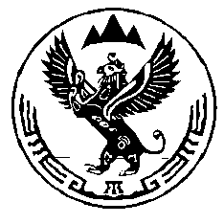 | Россия Федерациязы  Алтай Республиканын  Кан-Оозы аймагындагы  Козул jурт jеезенин  депутаттарынын Соведи  649465 Алтай Республика,  Кан-Оозы аймак, Козул jурт, Молодежный ороом 36  Тел.факс 8(38847) 23 3 46  Kozul2011@mail.ru
РЕШЕНИЕ
СОВЕТА ДЕПУТУТОВ КОЗУЛЬСКОГО СЕЛЬСКОГО ПОСЕЛЕНИЯ
ЧЕТВЕРТОГО СОЗЫВА

«27» ноября 2020 г. № 17-1 с.Козуль

О принятии к сведению отчета директора СДК
села Козуль Елековой А.Н.
о деятельности сельского дома культуры
Козульского сельского поселения

Заслушав и обсудив информацию директора сельского дома культуры Козульского сельского поселения Елековой А.Н. и на основании Федерального закона № 131-ФЗ от: 06.10.2003 года «Об общих принципах организации местного самоуправления в Российской Федерации», а также на основании Устава муниципального образования Козульское сельское поселение Усть-Канского района Республики Алтай, Козульский сельский совет депутатов решил:

1. Принять к сведению информацию директора сельского дома культуры села Козуль «О деятельности сельского дома культуры села Козуль ».

2. Решение подлежит опубликованию на официальном сайте администрации Козульского сельского поселения «Козуль.рф».

Глава Козульского
сельского поселения: _________ А.М. Ябыев

М.П.

